Десятый день в ЛТО «Радуга»

*День волонтеров*

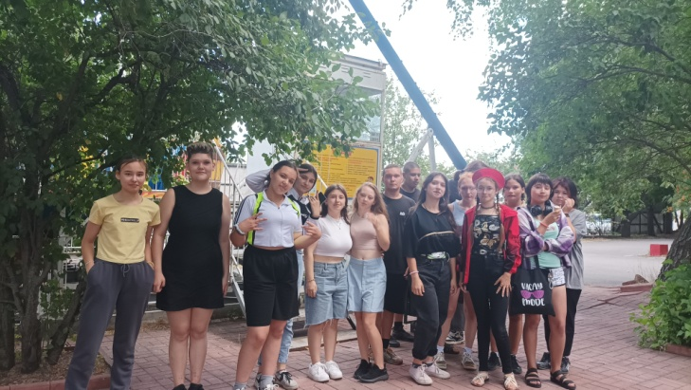27 июля. Десятый день в ЛТО «Радуга». К завершению приближается вторая смена. Сегодня выходной день, но все провели его с пользой.

Ребята продолжают готовиться к концертной программе, посвященной закрытию смены, репетируют музыкальные номера, сценки, монологи.

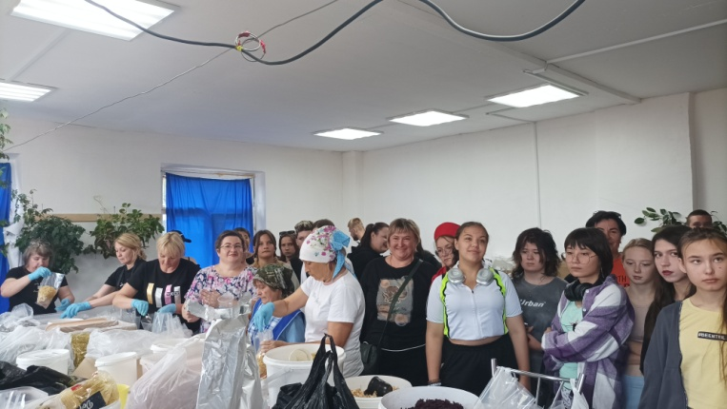 После завтрака ребята вместе с воспитателями отправились в городской парк «Нескучный сад». Там катались на каруселях, поели мороженое и просто весело отдохнули.

В рамках волонтерской программы «Мы вместе» ребята под руководством Торопыгиной Т.В. посетили сушильный цех по упаковке сухих смесей супов, которые готовят на СВО.

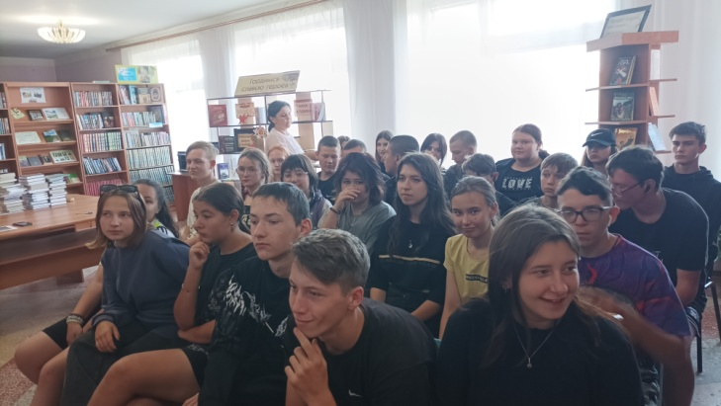 Посетили ДК и районную библиотеку, где прошло мероприятие «Герои нашего времени». Ребята с удовольствием посмотрели видео про парней, которые стали героями на СВО. В ДК с ребятами провели викторину по городам-героям.

Затем ребята–волонтеры привели в порядок памятник погибшим воинам на территории села.

